- 18:00 – 19:30 PRZEWODNIK PO ASERTYWNOŚCI – CZYLI JAK UWZGLĘDNIAĆ SIEBIE W RELACJI Z INNYMI – Lidia Flis

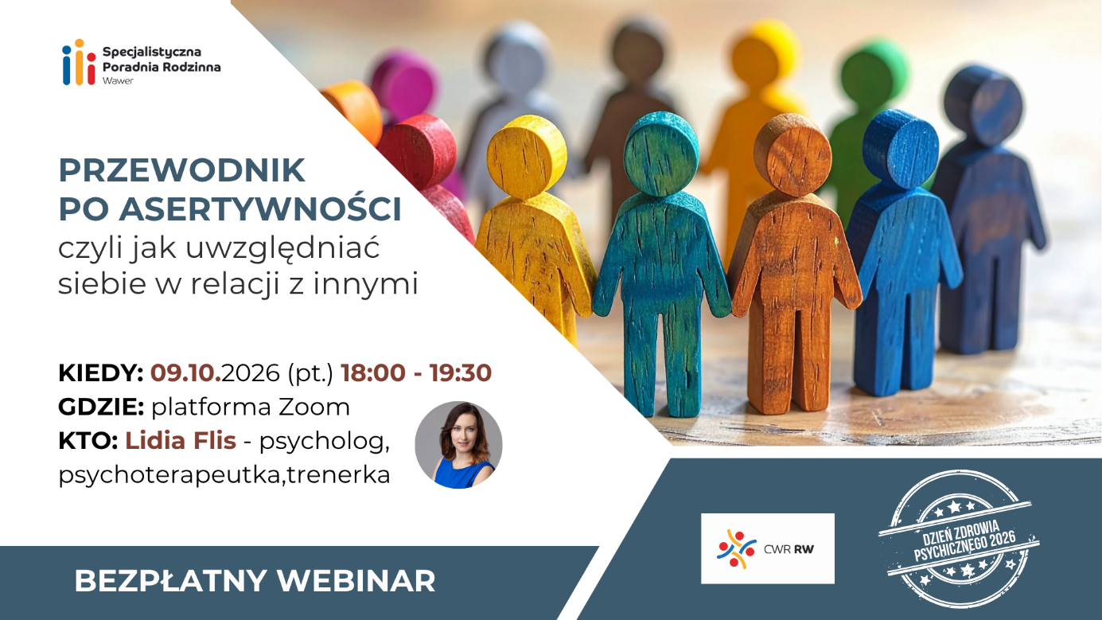

Link do wydarzenia na FB: https://fb.me/e/6k5mJJR3y

Zdarza Ci się odkładać własne potrzeby na bok i spełniać oczekiwania innych, a potem czuć złość? Masz trudność z odmawianiem w obawie przed zranieniem drugiej osoby? W obliczu krytyki chowasz głowę w piasek? A może tracisz nad sobą kontrolę i mówisz rzeczy, których potem żałujesz? Jeśli na któreś z pytań odpowiedziałeś/-aś TAK, to znak, że warto popracować nad własną asertywnością.

Zapraszamy na webinar, dzięki któremu możesz zrobić pierwszy krok do uwzględniania siebie w relacjach z innymi i mówienia o swoich potrzebach w sposób życzliwy, ale stanowczy.

Dowiesz się na nim m.in.:
- jak skutecznie komunikować swoje uczucia i potrzeby w relacjach prywatnych i zawodowych;
- jak stawiać innym granice bez lęku i poczucia winy;
- w jaki sposób reagować na krytykę i wyrażać własne przekonania;
- jak wzmocnić pewność siebie i obniżyć poziom stresu w sytuacjach mających charakter konfrontacji;
- jak pracować z przekonaniami, które utrudniają nam zadbanie o siebie w relacjach z innymi.

Webinar jest kierowany do pełnoletnich mieszkańców m.st. Warszawy. Odbędzie się 09.10. (piątek) w godz. 18:00 – 19:30 na platformie Zoom i będzie się składał z dwóch części: wykładowej i przeznaczonej na pytania uczestników.

Poprowadzi go Lidia Flis - psycholog, psychoterapeutka, trenerka umiejętności miękkich – z SPR Wawer

Liczba miejsc jest ograniczona. Decyduje kolejność zgłoszeń.

Osoby zainteresowane prosimy o wypełnienie formularza rekrutacyjnego: https://forms.gle/qnrBpuNRECzqBTTb6

Osoby zakwalifikowane dostaną drogą mailową link do udziału w spotkaniu na dzień przed webinarem.
- 19:45 – 21:15 CIAŁO POD OCHRONĄ CZYLI JAK BUDOWAĆ ZDROWĄ RELACJĘ
Z CIAŁEM W RODZINIE – Kamila Drężek

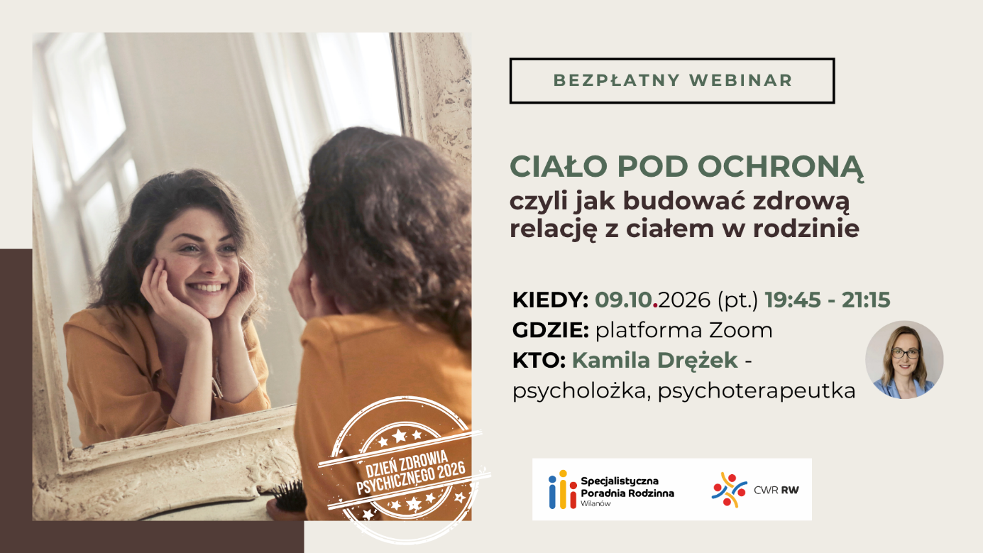

Link do wydarzenia na FB: https://fb.me/e/6FsQCfAqS
Zastanawiasz się jak wspierać zdrową relację z ciałem u siebie i dziecka? Chcesz uwolnić się od oceniających spojrzeń, porównywania i szkodliwych komentarzy? Zapraszamy na webinar, w trakcie którego przyjrzymy się temu, jak ogromną moc mają słowa oraz jak można zaszkodzić nawet w dobrej wierze. Poszukamy praktycznych rozwiązań, jak stworzyć dom wolny od presji wyglądu.
Dowiesz się na nim m.in.:
- jak mówić o ciele, żeby nie ranić oraz jakie są najczęstsze błędy w tym obszarze;
- jak budować dobrą relację z ciałem w rodzinie;
- jak podejść do ciała z czułością i bez oceniania;
- jak wychwycić sygnały zaburzeń obrazu ciała oraz zaburzeń odżywiania i jak reagować na problemy w tym obszarze;
- czym jest ciałoneutralny język i jak go stosować.

Webinar jest kierowany do pełnoletnich mieszkańców m.st. Warszawy. Odbędzie się 09.10. (piątek) w godz. 19:45 – 21:15 na platformie Zoom i będzie się składał z dwóch części: wykładowej i przeznaczonej na pytania uczestników.

Poprowadzi go Kamila Drężek – psycholog, psychoterapeutka z SPR Wilanów.

Liczba miejsc jest ograniczona. Decyduje kolejność zgłoszeń.

Osoby zainteresowane prosimy o wypełnienie formularza rekrutacyjnego: https://forms.gle/NtUGYNUsfzMuRikr6

Osoby zakwalifikowane dostaną drogą mailową link do udziału w spotkaniu na dzień przed webinarem.

